新北区黄华萍优秀教师培育室
成员个人三年发展规划

（2020~2022）

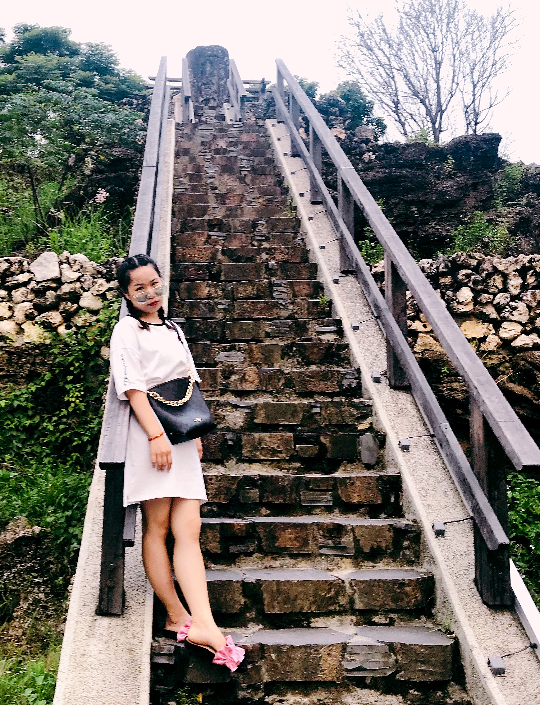

姓名： 高 茹
职称： 中小学二级
学校：新桥第二实验小学

常州市新北区黄华萍优秀教师培育室
二○二○年七月制
一、现有基本情况
姓 名 |  | 高茹 |  | 性 别 | 女 | 出生年月 | 1991.12
政治面貌 |  | 群众 |  | 最后学历 | 本科 | 工作年月 | 2014.9
现职务 |  | 教研组长 |  | 何时获何专技职称 | 中小学二级 2017.10 | 何时获何专业称号 | 市教坛新秀 2019.12
近三年获区级以上  荣誉 | 何年度考核优秀或合格嘉奖 |  |  |  | 2017~2018年度考核优秀
近三年获区级以上  荣誉 | 何年获何综合荣誉或专业荣誉  （优秀教育工作者、减负增效教师等） |  |  |  | 无
近三年获区级以上  荣誉 | 何年获何条线荣誉  （优秀班主任、优秀党员等） |  |  |  | 2018年新北区优秀班主任
从教以来区级以上研课讲座与基本功 | 公开课 |  | 区级课2017.12《大海那边》、2018.3《千人糕》、2018.5《会走路的树》、2018.10《bpmf》、2019.11《美丽中国行》
从教以来区级以上研课讲座与基本功 | 讲 座 |  | 市级2019.12《美丽中国行》（徐州）
从教以来区级以上研课讲座与基本功 | 评优课 |  | 2017.12区一等奖
从教以来区级以上研课讲座与基本功 | 基本功 |  | 2018.12区低年级组一等奖
从教以来课题研究 | 主持 |  | 2019.9~2020.7校级课题《部编版小学语文二年级“大单元”新教学研究》
从教以来课题研究 | 核心成员 |  | 高茹
近三年文章发表与获奖 | 发表 |  | 《字理在低年段识字教学中的运用》发表于省级期刊《新课堂》（2018年第11期）  《绘本阅读高效教学初探》发表于省级期刊《新课堂》（2018年第17期）  《让阅读成为兴趣——小学低年级语文阅读教学策略》发表于省级期刊《课外语文》（2018年第9期）  《小学低年级语文学习习惯的培养》发表于省级期刊《课外语文》（2018年第11期）
近三年文章发表与获奖 | 获奖 |  | 2016年12月《母亲的恩情》获江苏省蓝天杯三等奖  2017年12月《怎么都快乐》获江苏省蓝天杯三等奖

二、个人三年发展总目标
拟评职称 | 中小学一级 | 争取获评时间 | 2022年
缺少平台 | 综合荣誉：区☑ 市☑ 省□ 年度考核优秀□ 评优课或基本功□  课题：参与☑ 主持☑ 公开课或讲座（2）节次 论文发表（2）篇
个人努力措施 | - 积极参加各类各级基本功竞赛，争取获市级荣誉；2.积极撰写论文，争取一学年发表（获奖）一篇；3.积极进行课题研究，参与或主持区级以上课题
需要得到学校何种帮助支撑 | 参与学校组织的课题
拟评称号 | 区骨干 | 争取获评时间 | 2020年
缺少平台 | 综合荣誉：区□ 市□ 省□ 年度考核优秀□ 评优课或基本功□  课题：参与☑ 主持□ 公开课或讲座（ ）节次 论文发表（ ）篇
个人努力措施 | 1.积极参加各类各级基本功竞赛，争取获市级荣誉；2.积极撰写论文，争取一学年发表（获奖）一篇；3.积极进行课题研究，参与或主持区级以上课题
需要得到学校何种帮助支撑 | 参与学校组织的课题

三、2020年个人发展规划分目标
项目 | 目 标 和 要 求 |  |  | 达成情况
项目 | 理论学习 | 拟订阅杂志  或阅读专著 | 《小学语文教学》《小学语文教育学》《小学语文教与学》
项目 | 教学 | 拟公开课、示范课或专题讲座节次 | 公开课区级2节、市级1节
项目 | 教学 | 拟参加教学或基本功评比活动 | 市级二等奖及以上
项目 | 科研 | 拟从事课题研究、名称、级别和内容 | 区级《部编版小学语文“大单元”新教学研究》
项目 | 科研 | 论文、案例、教学设计等撰写、获奖或发表篇数 | 至少1篇
项目 | 荣誉 | 综合或条线类 | 考核优秀
项目 | 荣誉 | 学科专业类
项目 | 职称评审或专业称号 |  | 区骨干
项目 | 需学校搭建平台 |  | 课题研究
四、2021年个人发展规划分目标
项目 | 目 标 和 要 求 |  |  | 达成情况
项目 | 理论学习 | 拟订阅杂志  或阅读专著 | 《小学语文教学》《小学语文教育学》《小学语文教与学》
项目 | 教学 | 拟公开课、示范课或专题讲座节次 | 公开课区级2节、市级1节
项目 | 教学 | 拟参加教学或基本功评比活动 | 市级二等奖及以上
项目 | 科研 | 拟从事课题研究、名称、级别和内容 | 区级《部编版小学语文“大单元”新教学研究》
项目 | 科研 | 论文、案例、教学设计等撰写、获奖或发表篇数 | 至少1篇
项目 | 荣誉 | 综合或条线类 | 考核优秀
项目 | 荣誉 | 学科专业类
项目 | 职称评审或专业称号 |  | 区学科带头人
项目 | 需学校搭建平台 |  | 课题研究

五、2022年个人发展规划分目标
项目 | 目 标 和 要 求 |  |  | 达成情况
项目 | 理论学习 | 拟订阅杂志  或阅读专著 | 《小学语文教学》《小学语文教育学》《小学语文教与学》
项目 | 教学 | 拟公开课、示范课或专题讲座节次 | 公开课区级2节、市级1节
项目 | 教学 | 拟参加教学或基本功评比活动 | 市级二等奖及以上
项目 | 科研 | 拟从事课题研究、名称、级别和内容 | 区级《部编版小学语文“大单元”新教学研究》
项目 | 科研 | 论文、案例、教学设计等撰写、获奖或发表篇数 | 至少1篇
项目 | 荣誉 | 综合或条线类 | 考核优秀
项目 | 荣誉 | 学科专业类
项目 | 职称评审或专业称号 |  | 市骨干
项目 | 需学校搭建平台 |  | 课题研究

